Chapitre 3 : Reconnaître les espèces pour survivre sur l’île

Certains ________________ vivants ne peuvent pas être consommés par les humains car ils sont ________________.

Qu’est ce qu’une _____________ et comment identifier une ____________ ?

- La définition d’une ____________ .

CH3AC1 : Enquête sur la notion d’espèce.
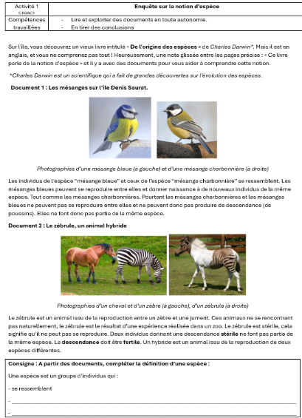
Correction activité 1 :
Une _______________ est un groupe d'individus qui se ressemblent, peuvent se _____________ entre eux, doivent donner une _______________________.

Activité 2 : Mêmes ______________ ou pas ? - Devoir maison
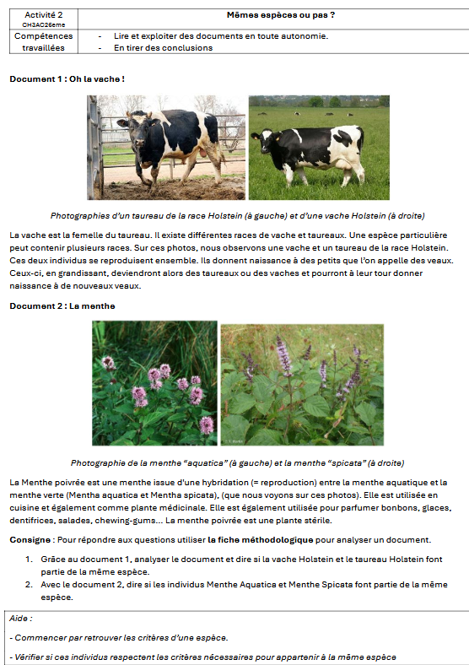
Correction du DM
Correction du document 1 de l'activité 2 : Nous nous demandons si la vache Holstein et le taureau Holstein faisaient partie de la même espèce. Pour répondre nous avons utilisé la fiche méthode : "Analyse de document".

Dans ce document, _______________ la vache et le taureau Holstein sont ____________ et que leur _________________ est _____________.
Je ________________ deux individus de la même espèce doivent ____________________________________________________________________________________
Je _____________ que la vache et le taureau Holstein font ____________ de la même _____________.

Correction du document 2 :

Dans ce document, ___________________la Menthe Aquatica et la Menthe Spicata sont _________________ et que leur ________________ (la menthe poivrée) est __________________.
Je sais que deux ______________ de la même ___________ doivent ______________ se ____________ sur ________________________.
Je conclus que la _______________________ _______________ partie de la même espèce.

Bilan :
Une espèce est un groupe d’êtres vivants qui :
- se ressemblent
- peuvent se reproduire entre eux. On dit qu’ils sont interféconds.
- doivent donner une descendance fertile .

Sterile : incapable de se reproduire
Fertile : capable de se reproduire
Hybride : être vivant issu de la reproduction d'un mâle et d'une femelle appartenant à 2 espèces différentes. Il est stérile et n'a pas de nom latin.

